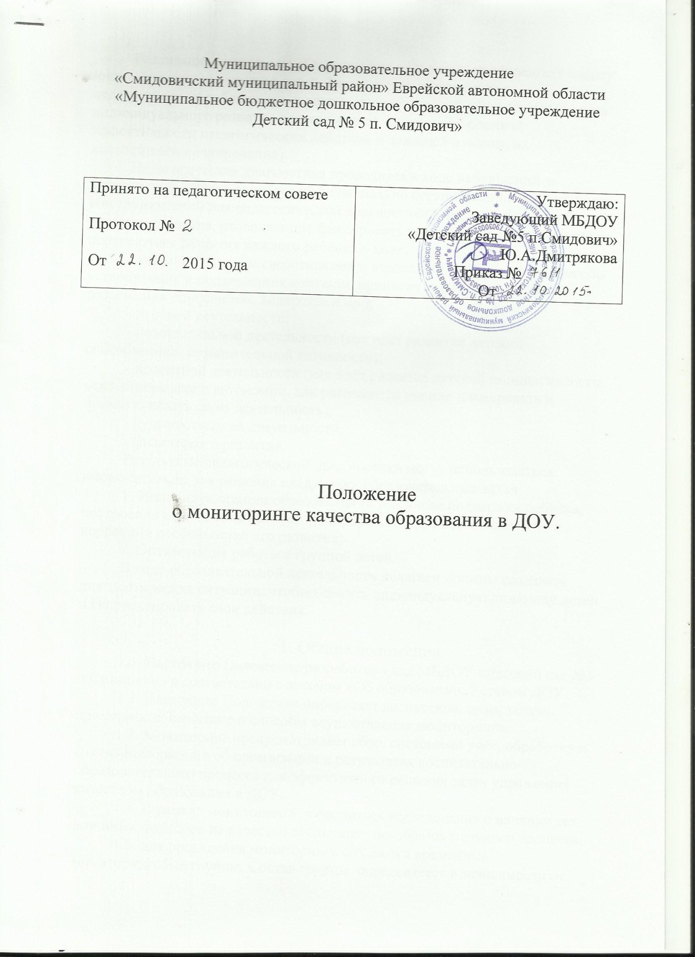

Реализация программы «От рождения до школы» предполагает оценку индивидуального развития детей. Такая оценка производится педагогическим работником в рамках педагогической диагностики (оценки индивидуального развития дошкольников, связанной с оценкой эффективности педагогических действий и лежащей в основе их дальнейшего планирования).
Педагогическая диагностика проводится в ходе наблюдений за активностью детей в спонтанной и специально организованной деятельности. Инструментарий для педагогической диагностики – карты наблюдений детского развития, позволяющие фиксировать индивидуальную динамику и перспективы развития каждого ребёнка в ходе:
- коммуникации со сверстниками и взрослыми (как меняются способы установления и поддержания контакта, принятия совместных решений, разрешения конфликтов, лидерства и пр.);
- игровой деятельности;
- познавательной деятельности (как идёт развитие детских способностей, познавательной активности);
- проектной деятельности (как идёт развитие детской инициативности, ответственности и автономии, как развивается умение планировать и организовывать свою деятельность);
- художественной деятельности;
- физического развития.
Результаты педагогической диагностики могут использоваться исключительно для решения следующих образовательных задач:
1. Индивидуализации образования (в том числе поддержки ребёнка, построения его образовательной траектории или профессиональной коррекции особенностей его развития).
2. Оптимизация работы с группой детей.
В ходе образовательной деятельности педагоги должны создавать диагностические ситуации, чтобы оценить индивидуальную динамику детей и скорректировать свои действия.

1. Общие положения.
1.1. Настоящее Положение разработано для МБДОУ «Детский сад №5 п.Смидович» в соответствии с законом «Об образовании, Уставом ДОУ.
1.2. Настоящее Положение определяет назначение, цели, задачи, примерное содержание и способы осуществления мониторинга.
1.3. Мониторинг предусматривает сбор, системный учёт, обработку и анализ информации об организации и результатах воспитательно-образовательного процесса для эффективного решения задач управления качеством образования в ДОУ.
1.4. В рамках мониторинга проводиться исследования о влиянии тех или иных факторов на качество воспитательно-образовательного процесса.
1.5. для проведения мониторинга создаются временные мониторинговые группы. Состав группы определяется в зависимости от содержания мониторинга. В состав мониторинговой группы могут входить представители от администрации учреждения, опытные педагоги, медицинские работники, представители родительской общественности.

2.Цель, задачи и направления мониторинга.
2.1. Целью организации мониторинга является качественная оценка и коррекция воспитательно-образовательной деятельности, условий среды ДОУ для предупреждения возможных неблагоприятных воздействий на развитие детей.
2.2. Задачи мониторинга:
- сбор, обработка и анализ информации по различным аспектам воспитательно-образовательного процесса;
- принятие мер по усилению положительных и одновременно ослаблению отрицательных факторов, влияющих на воспитательно-образовательный процесс;
- оценивание результатов принятых мер в соответствии со стандартами.
2.3. Направления мониторинга определяются в соответствии с целью и задачами ДОУ.
Направлениями мониторинга могут быть:
- реализация базовых и парциальных учебных программ;
- уровень физического и психического развития воспитанников;
- адаптация вновь прибывших детей к условиям ДОУ;
- готовность детей подготовительных групп к школе;
- эмоциональное благополучие воспитанников в ДОУ;
- уровень профессиональной компетентности педагогов;
- развитие инновационных процессов и их влияние на повышение качества работы ДОУ;
- предметно-развивающая среда;
- материально-техническое и программно-методическое обеспечение воспитательно-образовательного процесса;
- удовлетворённость родителей качеством предоставляемых услуг.

3. Организация мониторинга.
3.1. Мониторинг осуществляется на основе образовательной программы и годового плана ДОУ.
3.2. Состав мониторинговой группы и её руководитель определяется и утверждается приказом заведующего ДОУ, который издаётся не позднее, чем за две недели до начала мониторинга.
3.3. Проект плана-задания к мониторингу составляется руководителем мониторинговой группы, в котором указываются направления деятельности, методы мониторинга, сроки выполнения и формы отчётности, распределяются обязанности между членами группы.
3.4. План-задание утверждается заведующим ДОУ.
3.5. В работе по проведению мониторинга качества образования используются следующие методы:
- наблюдение (целенаправленное и систематическое изучение объекта, сбор информации, фиксация действий и проявлений поведения объекта);
- эксперимент (создание исследовательских ситуаций для изучения проявлений);
-беседа;
- опрос;
- анкетирование;
- тестирование;
- анализ продуктов деятельности;
- сравнение и анализ.
3.6. Требования к собираемой информации:
- полнота;
- конкретность;
- объективность;
- своевременность.
3.7. Формой отчёта руководителя мониторинговой группы является аналитическая справка, которая предоставляется не позднее 7 дней с момента завершения мониторинга.
3.8. По итогам мониторинга проводятся заседания педагогического совета, производственные собрания, педагогические совещания.
3.9. По окончании учебного года, на основании аналитических справок по итогам мониторинга, определяется эффективность проведённой работы, сопоставление с нормативными показателями, вырабатываются и определяются проблемы, пути их решения и приоритетные задачи ДОУ для реализации в новом учебном году.

